**BTS MÉTIERS DE L’AUDIOVISUEL**

***OPTION TECHNIQUES D’INGÉNIERIE ET EXPLOITATION DES ÉQUIPEMENTS***

**PHYSIQUE ET TECHNIQUE**

**DES ÉQUIPEMENTS ET SUPPORTS - U3**

**SESSION 2025**

**Durée : 6 heures Coefficient : 4**

**Matériel autorisé :**

**L'usage de calculatrice avec mode examen actif est autorisé. L'usage de calculatrice sans mémoire, « type collège », est autorisé.**

**Le candidat doit gérer son temps en fonction des recommandations ci-dessous :**

* traiter la partie 1 relative à la technologie des équipements et supports pendant une durée de 3 heures ;
* traiter la partie 2 relative à la physique pendant une durée de 3 heures.

**Les parties 1 et 2 seront rendues sur des copies séparées et ramassées à la fin de l’épreuve de 6 heures.**

**Documents techniques : DT 1 (page 17) à DT 12 (page 31).**

**Dès que le sujet vous est remis, assurez-vous qu’il est complet. Le sujet se compose de 32 pages, numérotées de 1/32 à 32/32.**

**SOMMAIRE**

**Documents techniques DT**

DT 1 Caméscope Sony PXW-FX9 page 17

DT 2 Émetteur Haivision PRO460 page 18

DT 3 Caméra GV LDX 86 4K page 19

DT 4 Mode de sortie du CCU XCU Universe page 20

DT 5 Serveur EVS XT4K pages 21 - 23

DT 6 Cœurs de Réseau vidéo page 24

DT 7 IPG-3901 page 25

DT 8 QSFP - 4SFP10G page 26

DT 9 Du SDI au ST 2110 page 27

DT 10 Configuration des switchs 2960 – Réseau page 28

DT 11 SMKE40 – Spécifications du Sennheiser MKE40 pages 29 - 30

DT 12 Mélangeur Grass Valley K-Frame XP Standard pages 31 - 32

**PRÉSENTATION DU THÈME D’ÉTUDE**

Une chaîne de télévision nationale dispose de trois sites principaux, dont deux disposant de plateaux de télévision. Le plus récent dispose de 5 plateaux et a été inauguré en 2022. Le plus ancien en dispose de quatre. Le dernier est le site permettant la diffusion des programmes à travers le monde.

La particularité de ces deux sites de production vient leurs infrastructures basées sur des technologies vidéos/sons en IP.

* Pour le site historique, il s’agit d’une technologie hybride SDI/IP basée sur la norme SMPTE 2022-6, déployée en 2016.
* Pour le nouveau site, la technologie est complètement IP et basée sur la norme SMPTE 2110.

L’objectif de ce thème est d’étudier le fonctionnement des équipements permettant la production et la réalisation des émissions sportives, suite aux matchs de football nationaux et européens, ainsi que l’interconnexion des différents sites de productions.

Les émissions sont tournées sur un plateau du site historique, de surface supérieure à 1000 m2 qui est entièrement modulable selon les émissions.

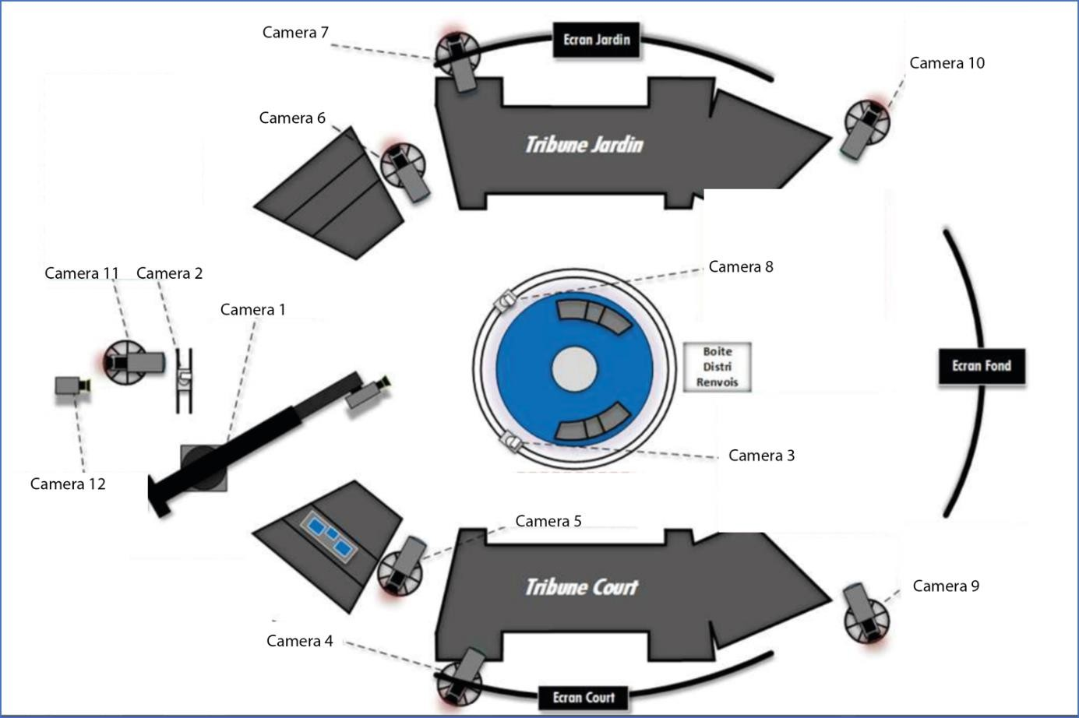

Ces émissions se composent notamment de séquences.

* En direct : des interviews en plateau, ainsi que des « extérieurs » permettent de faire des duplex depuis des stades en France ou à l’étranger.
* Pré-enregistrées : des reportages et des documentaires, plus longs et mieux produits que les reportages.

**PARTIE 1 – TECHNOLOGIE DES ÉQUIPEMENTS ET SUPPORTS**

# Tournage en extérieur

Lors des émissions, des interviews et reportages extérieurs sont diffusés en direct ou en différé.

* Pour les reportages d’avant match, ceux-ci sont transmis en amont et remontés en post-production.
* Pour les interviews en direct, la transmission « live » est assurée par un système

« Haivision ».

Les questions font référence aux documents techniques **DT 1, DT 2**.

La captation de ces extérieurs est assurée à l’aide d’un caméscope Sony PXW-FX9.

Pour ce type de production « évènement sportif » captée en 1080i50, le format pivot de post- production est le DNXHD-185.

# Captation avant match montée en post-production

## Problématique : l’opérateur de prise de vue doit choisir les réglages d’enregistrement du caméscope en adéquation avec les contraintes de la chaîne. Pour les reportages avant match, celle-ci souhaite un enregistrement avec une résolution HD. Les rushes seront envoyés rapidement à la chaine pour que le reportage soit prêt avant l’émission.

* + 1. **Décrire** le format de captation 1080i50.
    2. **Repérer** sur la documentation du caméscope, les formats d’enregistrement compatibles.
    3. **Expliquer** les différences entre les formats XAVC Intra et XAVC Long. **Préciser**

la conséquence principale sur les débits à qualité équivalente.

Le but sera de réaliser deux reportages de 1 min 30 chacun. L’opérateur de prise de vue doit fournir 10 minutes de rushes par interview, et les transmettre à la chaîne en moins de 10 minutes. La liaison Ethernet avec le serveur d’Ingest a un débit de 100 Mbps. Quatre canaux audios seront enregistrés.

* + 1. **Calculer** le poids maximum des rushes pour les transmettre au serveur d’Ingest.
    2. En tenant compte des métadonnées à hauteur de 6 % et des 4 canaux audios enregistrés, **calculer** le débit global maximal possible pour la vidéo des deux reportages.
    3. **Choisir** alors le codec vidéo adapté.

# Interview joueur en bord terrain en fin de match

## Problématique : la production souhaite une interview en direct en fin de match des joueurs. Esthétiquement, le rendu de l’image désiré doit permettre une immersion du joueur dans le stade, les tribunes doivent être floues par rapport au joueur. L’ITW doit être reçue en direct pendant l’émission via le système Haivision avec une qualité optimale en fonction de la transmission possible.

* + 1. Dans le cas présent, **déterminer** qualitativement la profondeur de champ souhaitée et le lien avec l’ouverture du diaphragme.

*Dans le cas présent et par rapport aux conditions d’éclairage, le cadreur doit régler son caméscope à F/8 sans autre réglage, ce qui ne correspond pas au rendu souhaité.*

* + 1. Afin de répondre au rendu souhaité, il est demandé au cadreur de régler son ouverture à F/4. **Déterminer** les deux réglages possibles sur le caméscope afin d’arriver à ce rendu sans toucher à la sensibilité.

*La transmission en direct de ces interviews « bords terrain » est assurée par un émetteur Haivision PRO460.*

* + 1. **Justifier** que les interfaces vidéos du caméscope Sony PXW-FX9 et de l’émetteur Haivision PRO460 permettent la transmission du signal vidéo dans le standard vidéo envisagé.
    2. Le but est d’optimiser le rapport Qualité/Débit de transmission. **Définir** le meilleur codec possible au niveau de l’émetteur et le débit maximum possible.
    3. Le match se déroule en zone de transmission dite intermédiaire selon l’ARCEP. **Proposer** alors un choix de réglage de débit d’émission, et dans le pire des cas, de l’Haivision PRO460, sachant que l’on dispose de carte SIM des différents opérateurs.

# Étude du Caméra plateau LDX 86u 4K

Les tournages sur les plateaux et les équipements en régie sont dans un format HD 1080i50.

## Problématique : on souhaite vérifier si les chaines de caméras sont compatibles pour une évolution future en UHD à l’aide des DT 3, DT 4.

* 1. **Relever** la technologie, le nombre de capteurs, ainsi que leur résolution.
  2. **Nommer** et **expliquer** le principe utilisé dans la caméra pour capter en mode 1080i50.
  3. **Relever** le nombre de sorties vidéos indépendantes du CCU XCU Universe en mode 1080i50.
  4. **Calculer** le débit brut de ces sorties 3G-SDI en mode 1080p50/4:2:2/10bit.
  5. **Calculer** du débit net UHD/50p (4:2:2 / 10 bit). **Préciser** alors si cette vidéo peut être transmise via deux liaisons 3G-SDI.
  6. Dans le cas d’une évolution de la chaîne en UHD/50p, **indiquer** comment chaque CCU sera câblé pour véhiculer la vidéo UHD/50p.

# Gestion des ralentis et Play/out - Serveur EVS XT4K

Le site dispose de 4 serveurs EVS XT4K. Lors des soirées « ligue des champions », l’émission utilise 2 serveurs disposant de 12 canaux.

Les questions font référence aux documents techniques **DT 5**.

La répartition des canaux est la suivante :

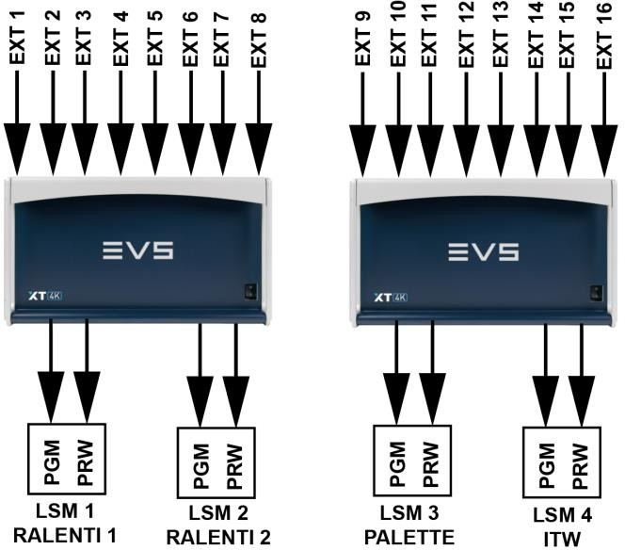

## Problématique : le chef d’équipement doit vérifier que l’espace de stockage sur les serveurs EVS XT4 est suffisant en vue de l’émission du soir. La prise d’antenne a lieu une heure avant le match (2 x 45 min + 15 min mi-temps) et rendue après le débrief (30 min après le coup de sifflet final).

* 1. **Indiquer** la taille du GOP dans les différents Codecs d’enregistrement des serveurs EVS.
  2. Sachant que le format pivot de la chaine est le DNxHD185, **justifier** la possibilité d’avoir 8 canaux en entrées du serveur.

Ces serveurs XT4K sont équipés de 6 disques de 900 GB, montés en RAID 4+1 / 1 disque de Spare. L’appellation Raid 4+1 chez EVS est en fait un RAID3 à 5 disques.

* 1. **Expliquer** le fonctionnement et les intérêts d’un RAID3. **Donner** la capacité théorique de stockage de l’XT4K.
  2. **Expliquer** l’intérêt d’un disque de Spare.
  3. Par rapport au Codec envisagé, **relever** la durée des vidéos qui peuvent être stockées.
  4. Sachant que le serveur XT4K ralenti ne dispose actuellement que de 40 % de stockage disponible et que les 8 flux entrants sont enregistrés, **justifier** que la capacité d’enregistrement est suffisante.

## Problématique : à l’aide des documents DT 5, le chef d’équipement doit définir les possibilités de connexions des « remotes » LSM, du logiciel de contrôle IPDirector.

* 1. **Relever** le type de connecteur et le protocole permettant les liaisons de contrôle entre un serveur XT4K et les « remotes » LSM et l’IPDirector.
  2. **Expliquer** le principe du protocole utilisé.
  3. À l’aide du document **DT 7**, **définir** le code des licences nécessaires pour l’utilisation de deux « remotes » LSM et d’un IPDirector. **Justifier** que l’on peut les connecter.

# Encapsulation / Décapsulation SDI/IP 2022-6

Le routage vidéo de l’ensemble des équipements est basé sur le protocole IP 2022-6 (**DT 6**). L’équipement permettant l’encapsulation et la décapsulation SDI<>IP est un IPG-3901.

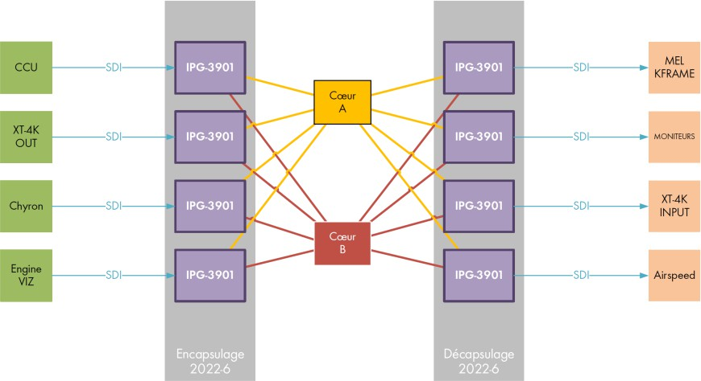

## Problématique : le chef d’équipement doit vérifier si la configuration du maillage vidéo permet de satisfaire aux besoins nécessaires à la production.

* 1. En analysant le schéma de principe d’un IPG-3901 (**DT 7**), **déterminer** le nombre maximal d’entrées et sorties physiques vidéos disponibles.

Afin de sécuriser au maximum le fonctionnement des régies, il a été choisi une redondance totale pour la transmission des signaux.

* 1. À l’aide des schémas block des IPG-3901, **déterminer** alors le nombre maximal sorties vidéos disponibles sachant que l’on désire une configuration avec deux entrées redondantes.
  2. **Expliquer** la gestion des canaux audios SDI dans les IPG-3901 pour l’encapsulation SDI/IP.
  3. **Préciser** alors l’intérêt des deux sorties SFP+.
  4. On veut transmettre les deux sorties SFP+ des quatre IPG-3901, en émission et réception, **indiquer** le nombre de module nécessaire QSFP-4SFP10G (**DT 8**).

# Évolution vers la norme SMPTE 2110

Les questions font référence aux documents techniques **DT 9**.

## Problématique : l’objectif est de comprendre les évolutions de synchronisation des équipements vers la norme SMPTE 2110.

* 1. **Relever** deux évolutions majeures lors du passage de la norme SMPTE 2022 à la norme SMPTE 2110.
  2. **Décrire** la nature des signaux transportés dans chacune des composantes du protocole : 2110-10, 2110-20, 2110-30, 2110-40
  3. **Expliquer** la fonction du protocole PTP. **Lister** 3 signaux en audio et vidéo utilisés par des équipements ne fonctionnant pas en IP, que peut remplacer le PTP (pour des équipements IP).

# Configuration Audio

Les liaisons audios entre les différentes régies et le plateau sont assurées par un réseau Dante (voir schéma ci-dessous). Les liaisons réseau sont basées sur un switch Cisco 2960 et un switch Cisco SG350. Cette infrastructure nécessite la configuration d’un « VLAN Dante » (**DT 10**).

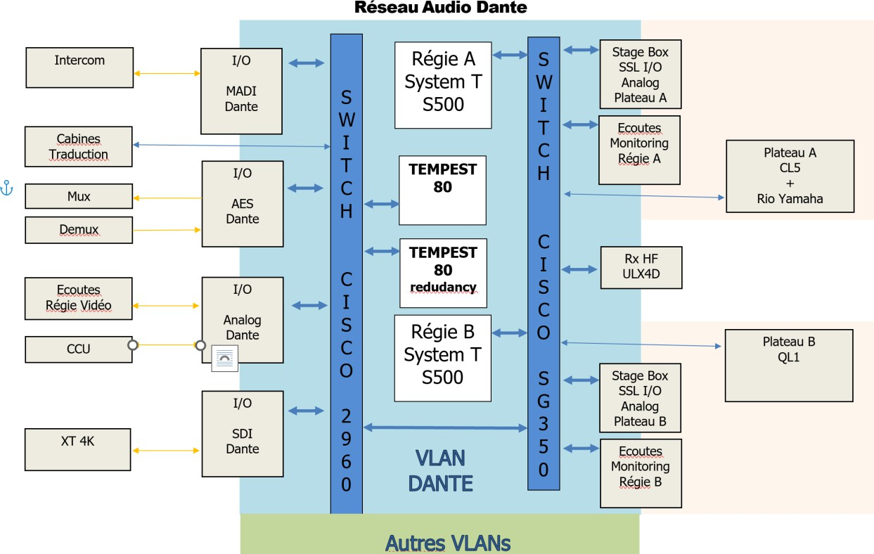

## Problématique : le technicien doit modifier la configuration du switch afin d’ajouter de nouveaux équipements sur le réseau Dante.

* 1. **Expliquer** le terme « VLAN » et l’utilité de cette configuration.

L’ingénieur réseau qui a réalisé la configuration a envoyé une commande « show running- config » au switch Cisco 2960, et a obtenu la réponse (extrait) décrite sur le **DT 10**.

* 1. **Expliquer** le but de cette commande.
  2. **Définir** les termes « Access », « Trunk », « encapsulation dot1.q ».
  3. **Lister** les ports sur lesquels il est possible de connecter des équipements accédant au réseau Dante.
  4. **Proposer** une modification de cette configuration afin de connecter de nouveaux équipements au réseau Dante.

**PARTIE 2 – PHYSIQUE**

## FORMULAIRE

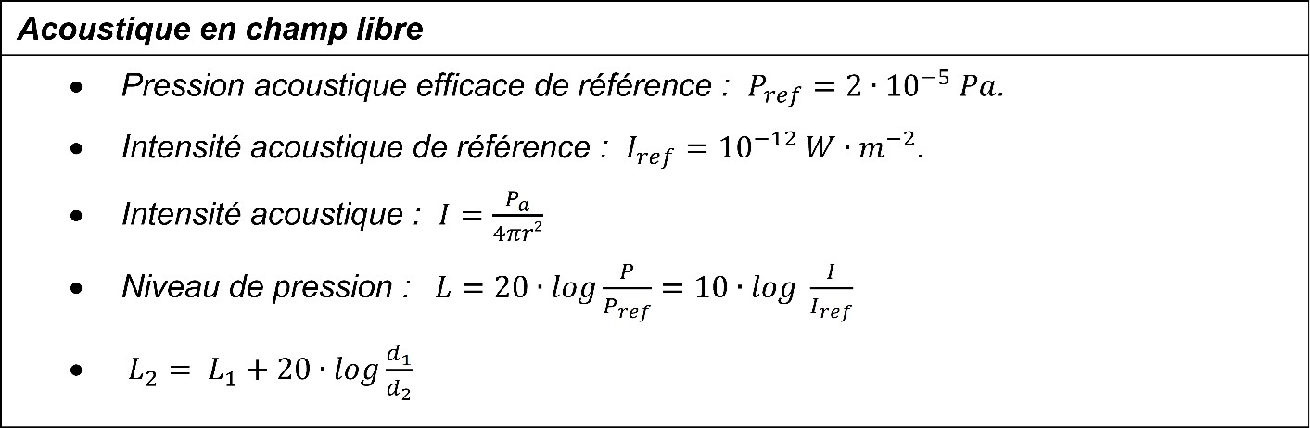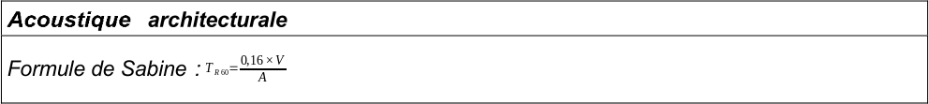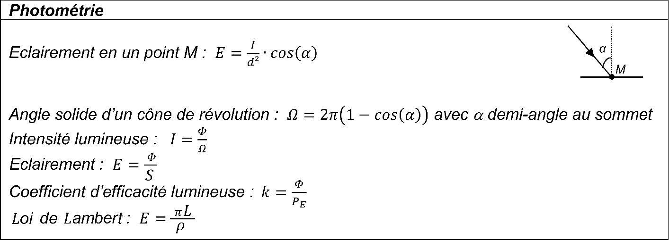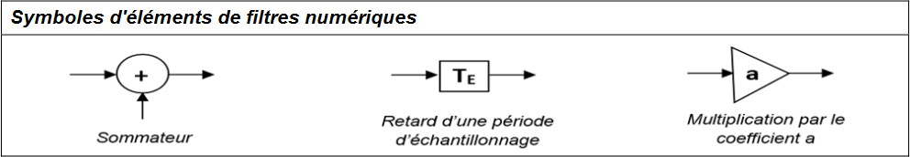

***Ligne de transmission***

*Célérité de l’onde électromagnétique dans le vide :* 𝑐0 = 3 × 108*m.s-1*

*Impédance caractéristique d’une ligne de transmission :* 𝑍 = √𝐿

𝑐

𝐶

*Coefficient de réflexion en bout d’une ligne de transmission :* 𝜌 = 𝑍𝑎−𝑍𝑐

𝑍𝑎+𝑍𝑐

***Configuration du plateau***

*Le schéma n° 1 représente une vue de dessus du studio où se déroule l’émission. Des images des matchs sont diffusées sur 3 grands écrans. Des gradins sont prévus pour accueillir le public. Les invités sont amenés à réagir autour d’une table située au centre du plateau. Seule est représentée la caméra qui réalise les plans larges.*

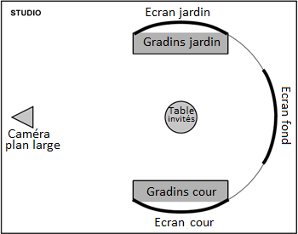

***Schéma n° 1***

# Choix de la distance focale

## Problématique : l’équipe technique doit déterminer les réglages de focale de la caméra.

*La caméra est située à une distance D = 25 m du centre de l’écran de fond. La hauteur de cet écran est H = 5 m.*

*La caméra est équipée d’un capteur 2/3’’ au format 16/9 de largeur l = 9,6 mm et de hauteur h = 5,4 mm.*

*La hauteur de l’image de l’écran doit occuper la totalité de la hauteur du capteur. L’objectif de la caméra est assimilé à une lentille mince de distance focale f’.*

* 1. **Calculer** la valeur de ***f’***.
  2. **Vérifier** que cette valeur *f’* est comprise dans les limites de variation de focale du zoom 16 x 8 utilisé par la caméra en plan large.
  3. L’écran de fond doit avoir le même format que le capteur de la caméra. **En déduire**

la largeur *L* de l’écran.

* 1. L’écran de fond est un mur d’images constitué de dalles carrées de 14 cm de côté.

**Calculer** le nombre de dalles nécessaires pour réaliser l’ensemble de l’écran.

# Éclairage du plateau

*Le schéma n° 1 précise la position des gradins qui accueillent le public côté cour et côté jardin, ainsi que celle des écrans placés derrière les gradins.*

## Problématique : l’équipe technique doit vérifier que le contraste entre l’image visible sur l’écran et l’éclairement du public présent dans les gradins est suffisant.

*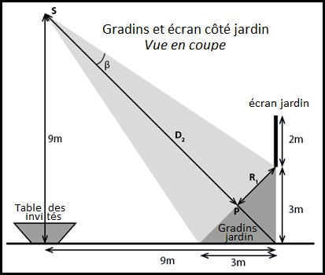Le schéma n° 2 ci-dessous donne une vue en coupe du dispositif d’éclairage. Le public est installé côté jardin sur des gradins de hauteur HG = 3 m. L’écran-jardin de hauteur HÉ = 2 m est situé juste au-dessus.*

## Schéma n° 2

*Un contraste de luminance minimum de CL = 30 :1 doit être respecté entre la luminance du blanc de l’écran et la luminance produite par une surface blanche repérée par le point P au centre des gradins. Dans ces conditions, les personnes qui constituent le public ne sont pas identifiables.*

*On s’intéresse à l’éclairement produit par le projecteur repéré par le point S côté jardin. Ce projecteur émet une lumière bleue selon le cône de demi-angle au sommet β représenté sur le schéma n° 2. Le flux utile est ø = 1200 lm.*

* 1. **Calculer** la luminance maximum *Lmax* que doit produire la surface blanche en P sachant que la luminance du blanc de l’écran vaut *L* = 900cd.m-2.
  2. **En déduire** l’éclairement *Emax* correspondant si on considère que la surface blanche éclairée suit la loi de Lambert et réfléchit 100 % de la lumière reçue.
  3. **Vérifier** en utilisant le **schéma n° 2** que la surface circulaire de centre P éclairée par la source S vaut environ 14 m².
  4. **Calculer** l’éclairement moyen *Emoy* correspondant.
  5. Les conditions attendues sur le contraste sont-elles vérifiées ?

# Traitement du signal audio

*Des enceintes diffusent la captation pour le public. L’équipe technique réalise des tests sonores au niveau de la table des invités.*

*La consultante est équipée d’un microphone Sennheiser MKE40. L’enceinte la plus proche de la consultante se trouve à une distance d = 9 m de ce microphone.*

## Problématique : l’équipe technique se demande si la captation est perturbée par le son produit par l’enceinte la plus proche de la consultante.

* 1. La consultante produit un niveau de pression de *L(1m)* = 80 dBSPL. **Calculer** le niveau de pression *Lc* capté par son microphone situé à la distance de 20 cm de sa bouche.
  2. **En déduire** la pression acoustique *p1* correspondante.

*L’enceinte la plus proche génère un niveau acoustique supplémentaire au niveau du microphone de la consultante.*

*À 1 mètre de cette enceinte, on relève un niveau Le(1m) = 83 dBSPL.*

* 1. **Calculer** le niveau de pression *Le* produit par l’enceinte au niveau du microphone.

*Ce niveau est considéré comme du bruit. On cherche à obtenir un rapport signal sur bruit (S/B) de 30 dB.*

* 1. **Relever** dans le **DT 11 – SMKE40** l’atténuation minimum introduite par la directivité du microphone, l’enceinte étant décalée d’un angle θ = 90°.
  2. **En déduire** le niveau sonore *Lθ*.
  3. **En déduire** si la captation se déroule dans les conditions exigées.

# Adaptation d’impédance

## Problématique : l’équipe technique se demande s’il est nécessaire de réaliser une adaptation d’impédance lorsque les signaux sont envoyés vers l’antenne.

* 1. **Relever** dans les **DT 12** la valeur de l’impédance Zm du mélangeur.

*En sortie du mélangeur, les signaux transitent à travers des câbles BNC vers une grille pour être finalement envoyés à une antenne. L’antenne a une impédance de Za = 50 Ω. On modélise ces câbles par une ligne bifilaire idéale.*

* 1. **Calculer** la valeur de la capacité linéique C de cette ligne caractérisée par un coefficient de vélocité *k* = 0,70 et une inductance linéique *L* = 357 nH.m−1.
  2. **Montrer** que l’impédance du câble BNC vaut *Zc* = 75 Ω.
  3. **Calculer** le coefficient de réflexion ρ à la jonction entre le BNC et l’antenne, puis

**expliquer** pourquoi il est nécessaire de réaliser une adaptation d’impédance.

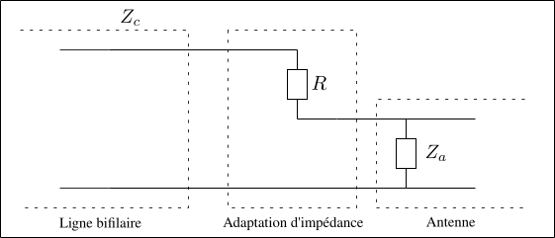

## Schéma n° 3 : montage d’adaptation d’impédance

*Afin de transmettre de façon optimale le signal, on introduit juste avant l’antenne le montage électrique d’adaptation d’impédance du schéma 3.*

* 1. **Calculer** la valeur de la résistance *R* qui permet l’adaptation d’impédance.

# Transmission numérique

## Problématique : l’équipe technique doit vérifier que la capacité de stockage est suffisante durant la captation de l’émission en direct et elle doit contrôler la transmission des signaux issus de la caméra épaule qui filme les spectateurs installés dans les gradins.

*L’équipe technique relève sur un oscilloscope le diagramme de constellation suivant :*

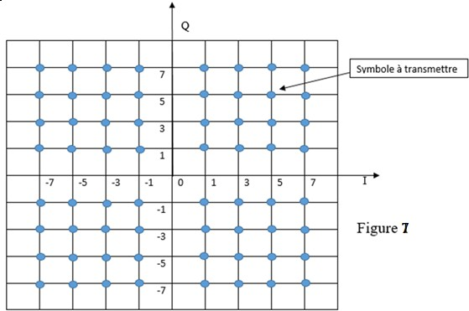

## Schéma n° 4 : Diagramme de constellation

* 1. **Identifier** à partir du schéma n° 4 quel type de modulation est utilisé dans cette transmission.
  2. **Préciser** de combien de bits est constitué un symbole.
  3. **Relever** l’amplitude et la phase du symbole désigné par la flèche.
  4. **Donner** l’expression de la fonction sinusoïdale transmise *u(t)* de ce symbole.

*Dans une* modulation *DVB la durée d’un symbole est de 1,17µs.*

* 1. **Montrer** que le débit de symbole de la transmission vaut *D* = 0,85 Mbaud.
  2. **En déduire** le nombre de bits transmis en une demi-heure.
  3. **Calculer** en Mo la capacité de stockage nécessaire pour capter cette émission d’une demi-heure.

# Filtrage numérique

## Problématique : l’équipe technique doit vérifier la nature du filtre utilisé et s’assurer de sa stabilité.

*Le schéma fonctionnel du filtre est donné ci-dessous. Pour simplifier son étude, on introduit deux variables intermédiaires V1n et V2n.*

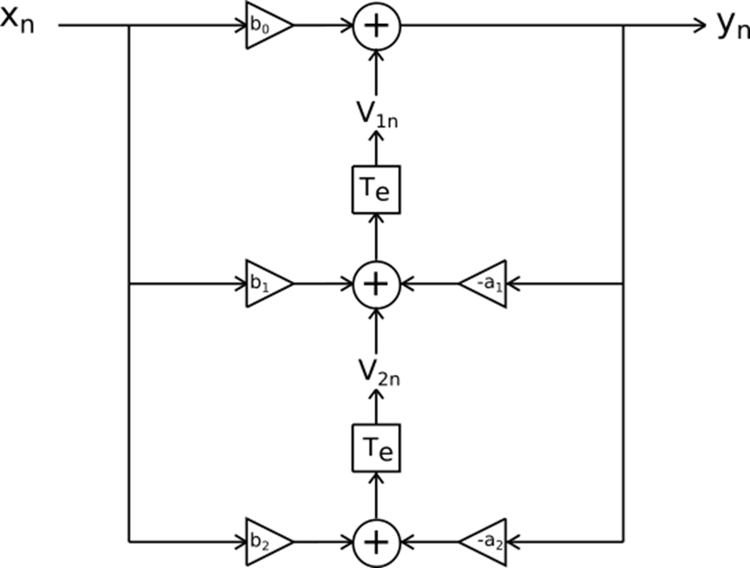

## Schéma n° 5 : schéma fonctionnel du filtre

* 1. **Établir** les relations de récurrences suivantes à partir du schéma n° 5 :
     1. *Yn* en fonction de *Xn* et *V1n*.
     2. *V1n* en fonction de *Yn*, *Xn* et *V2n*.
     3. *V2n* en fonction de *Yn* et *Xn*.
  2. **Montrer** que l’équation de récurrence (algorithme) de ce filtre *Yn* en fonction de *Xn*

s’écrit :

*Yn* = b0 *Xn* + b1 *Xn-1* + b2 *Xn-2* – a1 Y*n-1* – a2 *Yn-2*

* 1. **Déduire** de la relation de récurrence la transmittance T(Z) de ce filtre.
  2. **Déduire** la nature de ce filtre numérique.
  3. On donne ci-dessous (schéma n° 6) la réponse impulsionnelle du filtre. **Expliquer**

si ce filtre est stable.

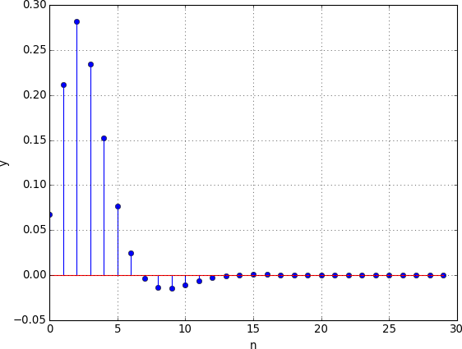

## Schéma n° 6

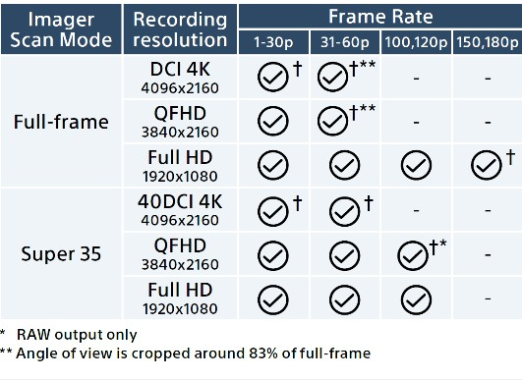

|  |  |
| --- | --- |
| *Mass* | *Approx 2.0 kg (body only)* |
| *Power Requirements* | *DC 19.5V* |
| *Power Consumption* | *Approx. 35.2 W (while recording XAVC-I QFHD 59.94p, SELP28135G Lens, Viewfinder ON, not using external device)* |
| *Operating Temperature* | *0°C to 40°C* |
| *Battery Operating Time* | *Approx. 54min. with BP-U35 battery*  *(while recording XAVC-I QFHD 59.94p, SELP28135G Lens, Viewfinder ON, not using external device* |
| *Approx. 108min. with BP-U70 battery*  *(while recording XAVC-I QFHD 59.94p, SELP28135G Lens, Viewfinder ON, not using external device)* |
| *Recording Format (Video* | *[XAVC Intra]* |
| *XAVC-I QFHD 59.94p mode:VBR,MAX bit rate 600 Mbps,MPEG-4 AVC/H.264* |
| *XAVC-I QFHD 50p mode:VBR,MAX bit rate 500 Mbps,MPEG-4 AVC/H.264* |
| *XAVC-I QFHD 29.97p mode:VBR,MAX bit rate 300 Mbps,MPEG-4 AVC/H.264* |
| *XAVC-I QFHD 25p mode:VBR,MAX bit rate 250 Mbps,MPEG-4 AVC/H.264* |
| *XAVC-I QFHD 23.98p mode:VBR,MAX bit rate 240 Mbps,MPEG-4 AVC/H.264* |
| *XAVC-I HD 59.94p mode:CBG,MAX bit rate 222 Mbps,MPEG-4 AVC/H.264* |
| *XAVC-I HD 50p mode:CBG,MAX bit rate 223 Mbps,MPEG-4 AVC/H.264* |
| *XAVC-I HD 59.94i/29.97p mode:CBG,MAX bit rate 111 Mbps,MPEG-4 AVC/H.264* |
| *XAVC-I HD 50i/25p mode:CBG,MAX bit rate 112Mbps,MPEG-4 AVC/H.264* |
| *XAVC-I HD 23.98p mode:CBG,MAX bit rate 89Mbps,MPEG-4 AVC/H.264* |
| *[XAVC Long]* |
| *XAVC-L QFHD 29.97p/25p/23.98p mode:VBR,MAX bit rate 100 Mbps, MPEG-4 H.264/AVC* |
| *XAVC-L QFHD 59.94p/50p mode:VBR,MAX bit rate 150 Mbps, MPEG-4 H.264/AVC* |
| *XAVC-L HD 59.94i/29.97p/50i/25p/23.98p/59.94p/50p mode:VBR, MAX bit rate 50 Mbps,MPEG-4 H.264/AVC* |
| *XAVC-L HD 59.94i/29.97p/50i/25p/23.98p/59.94p/50p mode:VBR, MAX bit rate 35 Mbps,MPEG-4 H.264/AVC* |
| *XAVC-L HD 59.94i/50i mode:VBR,MAX bit rate 25 Mbps,MPEG-4 H.264/AVC* |
| *[MPEG-2 Long GOP]* |
| *MPEG2 HD422 mode:CBR,MAX bit rate 50 Mbps,MPEG-2 422P@HL* |
| *Recording Format (Audio)* | *LPCM 24 bits, 48 kHz, 4 channels* |
| *Recording Frame Rate* | *[XAVC Intra]* |
| *XAVC-I QFHD mode:3840 x 2160/59.94P, 50P, 29.97P, 23.98P, 25P* |
| *XAVC-I HD mode:1920 x 1080/59.94P, 59.94i, 50P, 50i, 29.97P, 23.98P, 25P* |
| *[XAVC Long]* |
| *XAVC-L QFHD mode:3840 x 2160/59.94P, 50P, 29.97P, 23.98P, 25P* |
| *XAVC-L HD 50 mode:1920 x 1080, 1280x720/59.94P, 50P, 59.94i, 50i, 29.97P, 23.98P, 25P* |
| *XAVC-L HD 35 mode:1920 x 1080/59.94P, 50P, 59.94i, 50i, 29.97P, 23.98P, 25P* |
| *XAVC-L HD 25 mode:1920 x 1080/59.94i, 50i* |
| *[MPEG-2 Long GOP]* |
| *MPEG HD422 mode:1920 x 1080/59.94i, 50i, 29.97P, 23.98P, 25Pi* |
| *Recording/Playback Time* | *[XAVC Intra]* |
| *XAVC-I QFHD 59.94p*  *When using QD-G128A (128 GB):Approx. 22 minutes When using QD-G64A (64 GB)Approx. 10 minutes* |
| *XAVC-I QFHD 50p*  *When using QD-G128A (128 GB):Approx. 26 minutes When using QD-G64A (64 GB)Approx. 13 minutes* |
| *XAVC-I QFHD 29.97p*  *When using QD-G128A (128 GB):Approx. 43 minutes When using QD-G64A (64 GB)Approx. 21 Minutes* |
| *XAVC-I QFHD 25p*  *When using QD-G128A (128 GB):Approx. 52 minutes When using QD-G64A (64 GB)Approx. 25 Minutes* |
| *XAVC-I QFHD 23.98p*  *When using QD-G128A (128 GB):Approx. 54 minutes When using QD-G64A (64 GB)Approx. 26 Minutes* |
| *XAVC-I HD 59.94p*  *When using QD-G128A (128 GB):Approx. 57 minutes When using QD-G64A (64 GB)Approx. 28 Minutes* |
| *XAVC-I HD 50p*  *When using QD-G128A (128 GB):Approx. 57 minutes When using QD-G64A (64 GB)Approx. 27 Minutes* |
| *XAVC-I HD 59.94i/29.97p*  *When using QD-G128A (128 GB):Approx. 105 minutes When using QD-G64A (64 GB)Approx. 53 Minutes* |
| *XAVC-I HD 50i/25p*  *When using QD-G128A (128 GB):Approx. 105 minutes When using QD-G64A (64 GB)Approx. 53 Minutes* |
| *XAVC-I HD 23.98p*  *When using QD-G128A (128 GB):Approx. 130 minutes When using QD-G64A (64 GB)Approx. 65 Minutes* |
| *[XAVC Long]* |
| *XAVC-L QFHD 29.97p/25p/23.98p*  *When using QD-G128A (128 GB):Approx. 125 minutes When using QD-G64A (64 GB)Approx. 62 Minutes* |
| *XAVC-L QFHD 59.94p/50p*  *When using QD-G128A (128 GB):Approx. 86 minutes When using QD-G64A (64 GB)Approx. 42 Minutes* |
| *XAVC-L HD 50 59.94i/29.97p/50i/25p/23.98p/59.94p/50p*  *When using QD-G128A (128 GB):Approx. 225 minutes When using QD-G64A (64 GB)Approx. 110 Minutes* |
| *XAVC-L HD 35 59.94i/29.97p/50i/25p/23.98p/59.94p/50p*  *When using QD-G128A (128 GB):Approx. 305 minutes When using QD-G64A (64 GB)Approx. 150 Minutes* |
| *XAVC-L HD 25 59.94i/50i*  *When using QD-G128A (128 GB):Approx. 410 minutes When using QD-G64A (64 GB)Approx. 200 Minutes* |
| *[MPEG 2 Long GOP]* |
| *MPEG HD422 59.94i, 50i, 29.97P, 23.98P, 25P*  *When using QD-G128A (128 GB):Approx. 220 minutes When using QD-G64A (64 GB)Approx. 105 Minutes* |

|  |  |  |
| --- | --- | --- |
| ***Lens*** | *Lens Mount* | *E-mount* |
| ***Camera Section*** | *Imaging Device (Type)* | *35 mm full-frame, singlechip CMOS image sensor* |
| *Imaging Device*  *(Pixel Count)* | *20.5M pixels(Total)* |
| *Built-in Opt. Filters* | *Clear, linear variable ND(1/4ND to 1/128ND* |
| *ISO*  *Sensitivity* | *ISO 800/4000 (Cine EI mode, D55 Light source* |
| *S/N Ratio* | *57 dB (Y) (typical* |
| *Shutter Speed* | *64F to 1/8000 sec* |
| *Slow and Quick Motion Function* | *FF 6K mode:XAVC-I/L 3840 x 2160, 1920x1080*  *1 to 30 fr. (29.97/25/23.98)* |
| *S35 4K mode:XAVC-I/L 3840 x 2160, 1920x1080*  *1 to 60 fr. (59.94p, 50p, 29.97/25/23.98)* |
| *FF 2K, S35 2K mode:XAVC-I/L 1920x1080*  *1 to 60, 100, 120 frames (59.94p, 50p, 29.97/25/23.98)* |
| *White Balance* | *Preset, Memory A, Memory B (2000K- 15000K)/ATW* |
| *Gain* | *-3 to 18dB (every 1dB), AGC* |
| *Gamma Curve* | *S-Cinetone,STD1,STD2,STD3,STD4,*  *STD5,STD6,HG1,HG2, HG3,HG4,HG7,HG8,S-Log3* |
| *Latitude* | *15+ stop* |
| ***Input/Output*** | *Audio Input* | *XLR-type 3-pin (female) (x2), line/mic/mic*  *+48 V selectable Mic Reference: -30 to -80 dBu* |
| *SDI Output* | *SDI OUT1:*  *BNC,12G-SDI,3G-SDI(Level A/B), HD-SDI SDI OUT2:*  *BNC,3G-SDI(Level A/B),HD-SDI* |
| *USB* | *USB device, micro-B (x1* |
| *Headphone Output* | *Stereo mini jack (x1)*  *-16 dBu 16 Ω* |
| *Remote* | *Stereo mini-minijack (Ø2.5 mm* |
| *HDMI*  *Output* | *Type A (x1)* |
| ***Moni toring*** | *LCD* | *8.8 cm (3.5 type) Approx. 2.76M dots* |
| ***Built-in Microphone*** | *Built-in Microphon e* | *Omni-directional monoral electret condenser microphone.* |
| ***Media*** | *Type* | *XQD Card slot (x2)* |
| *SD/MS Card slot (x1) for saving*  *configuration data SD card slot also can be used for proxy video recording* |

**DT 1 – Camescope Sony PXW-FX9**

**DT 2 – Émetteur Haivision PRO460**

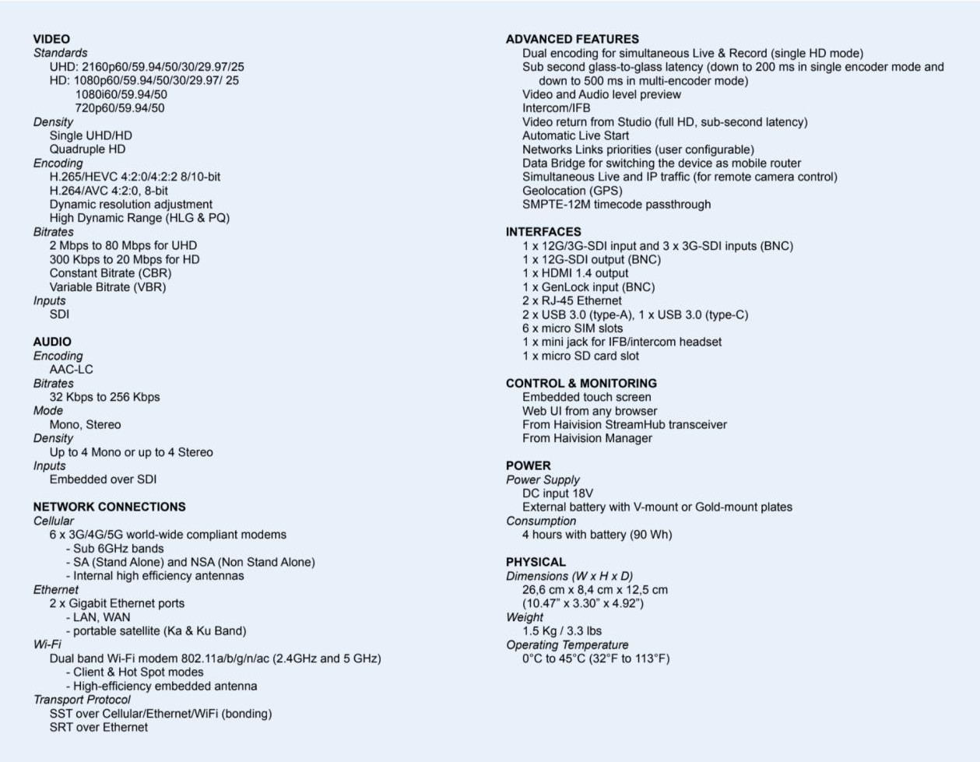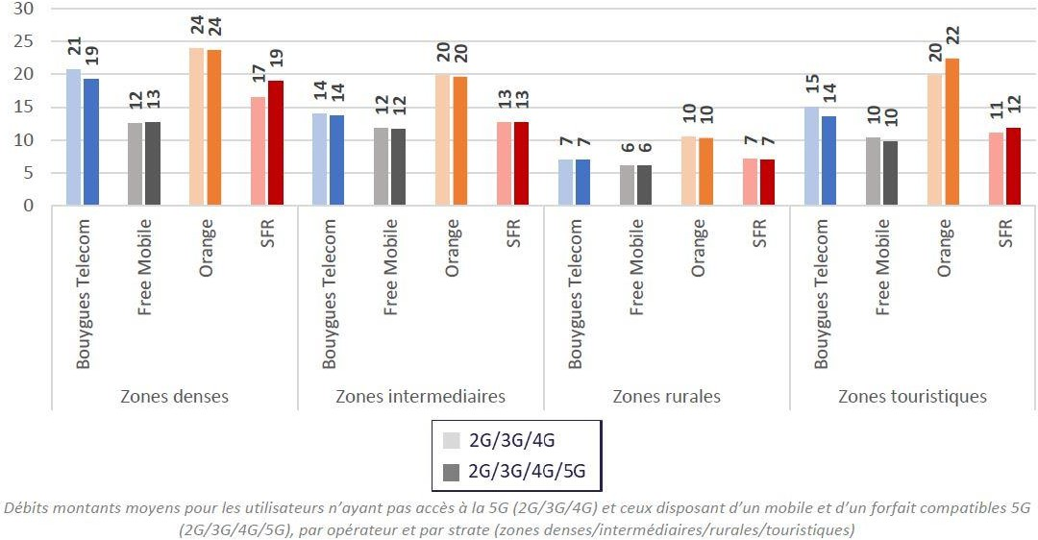

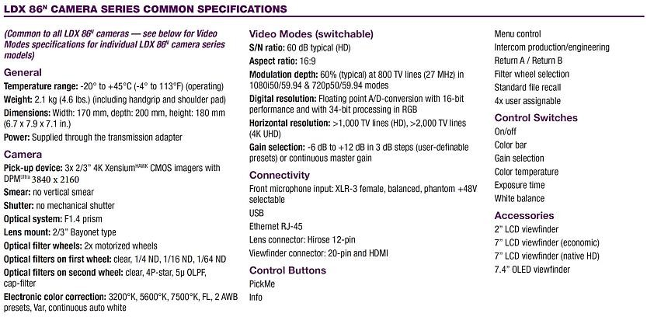

**DT 3 – CAMÉRA GV LDX 86 4K**

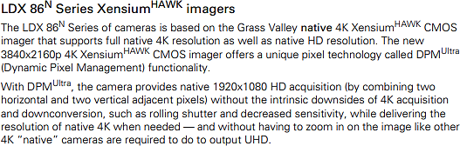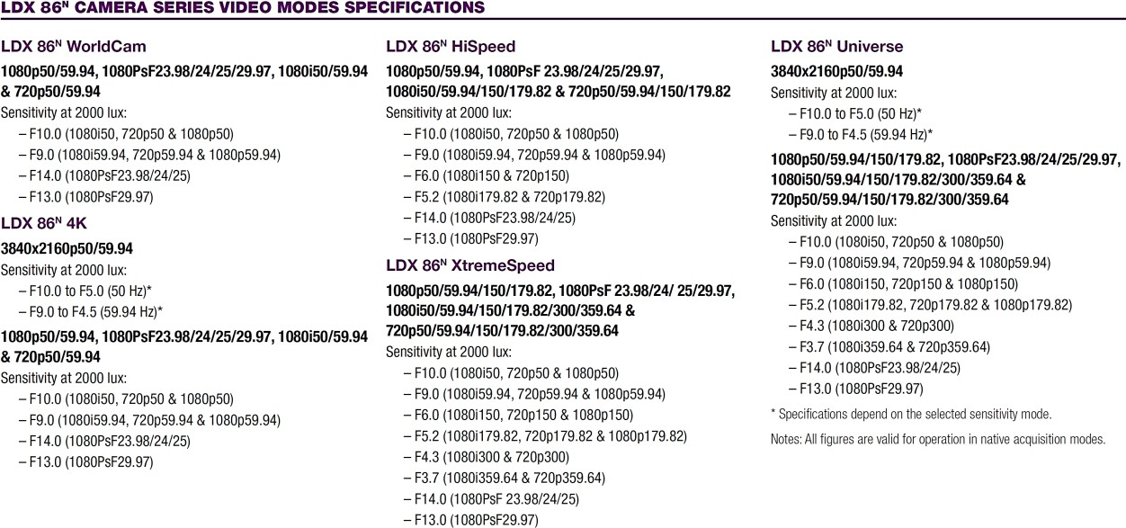

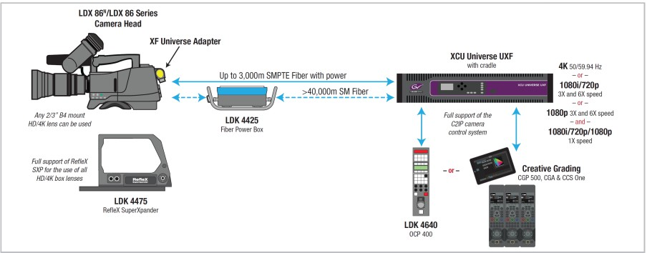

**DT 4 – Mode de sortie du CCU XCU Universe**

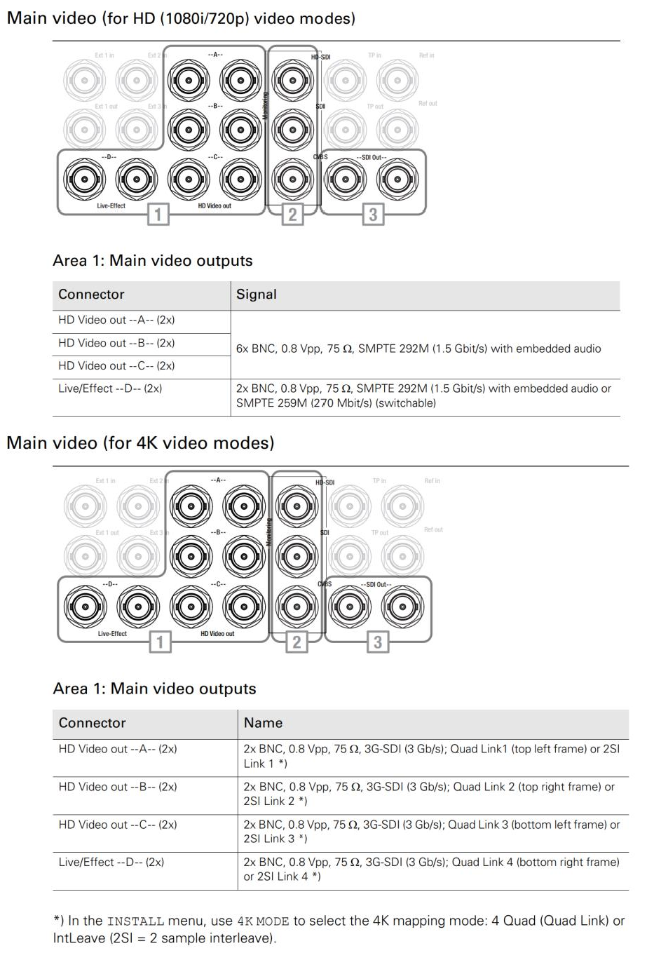

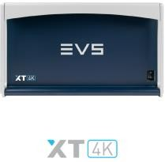

**DT 5 – Serveur EVS XT4K (1/3)**

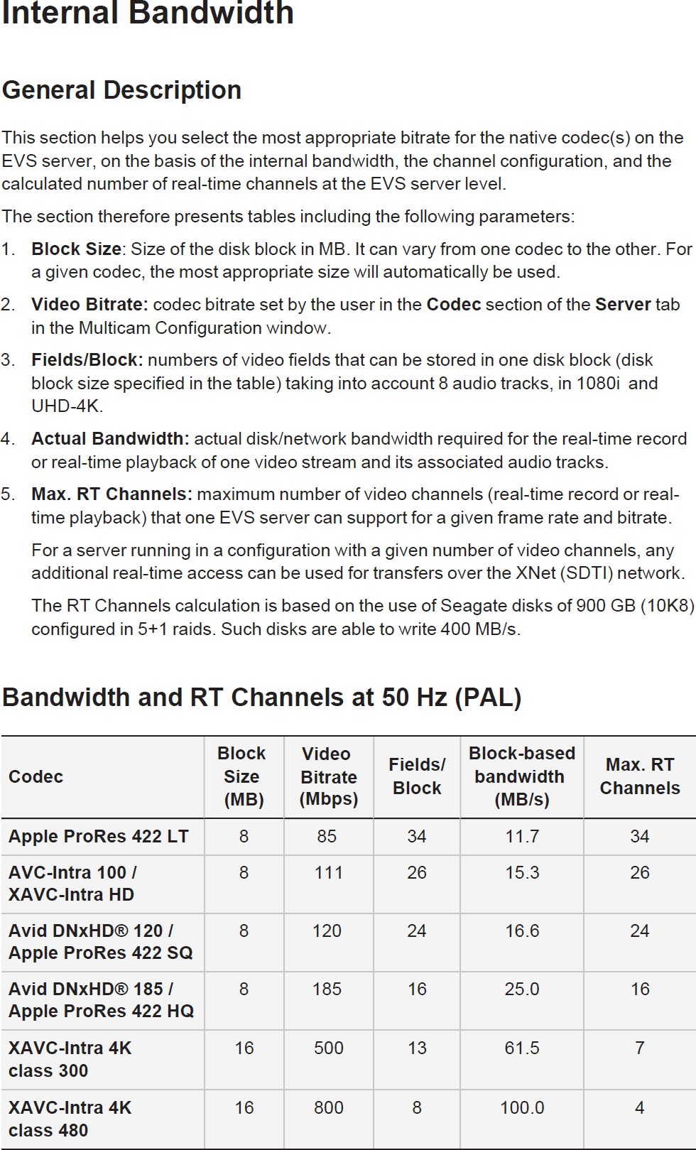

**DT 5 – Serveur EVS XT4K (2/3)**

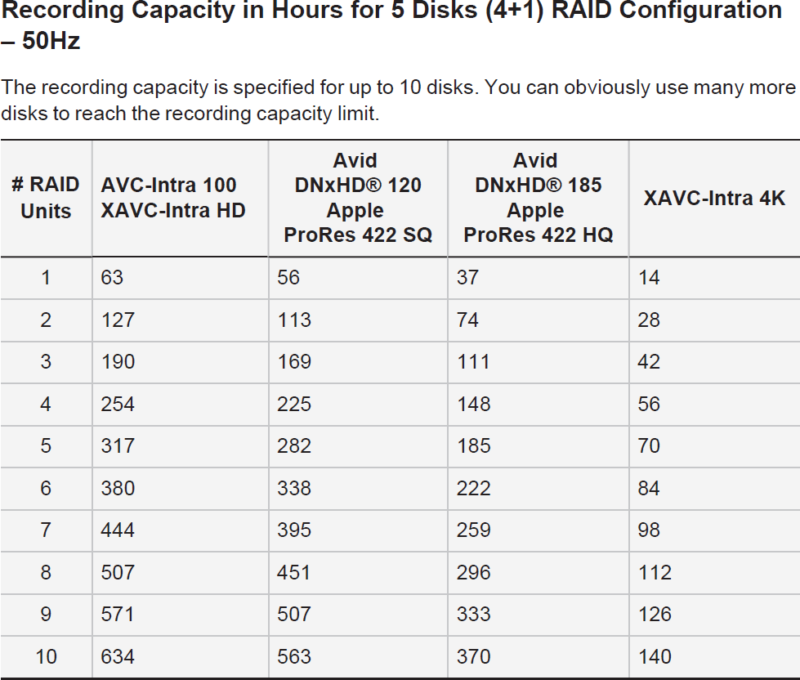

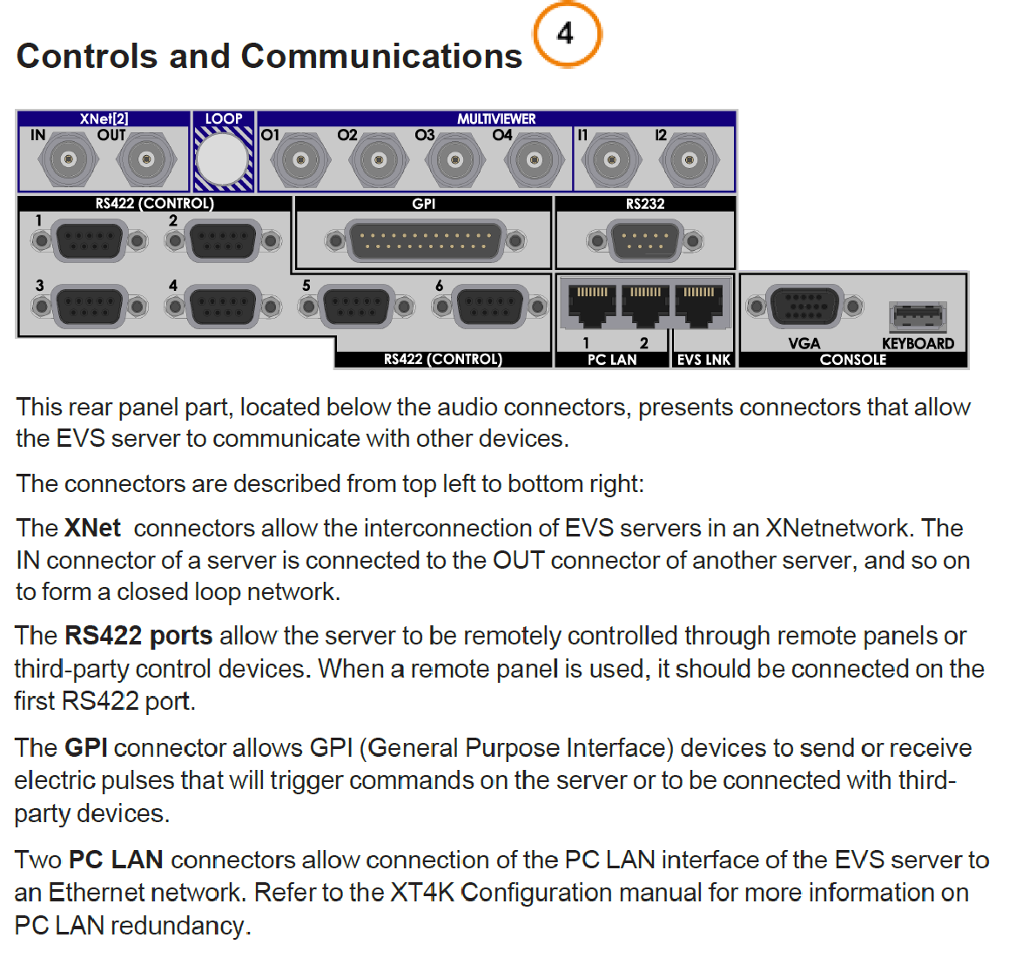

**DT 5 – Serveur EVS XT4K (3/3)**

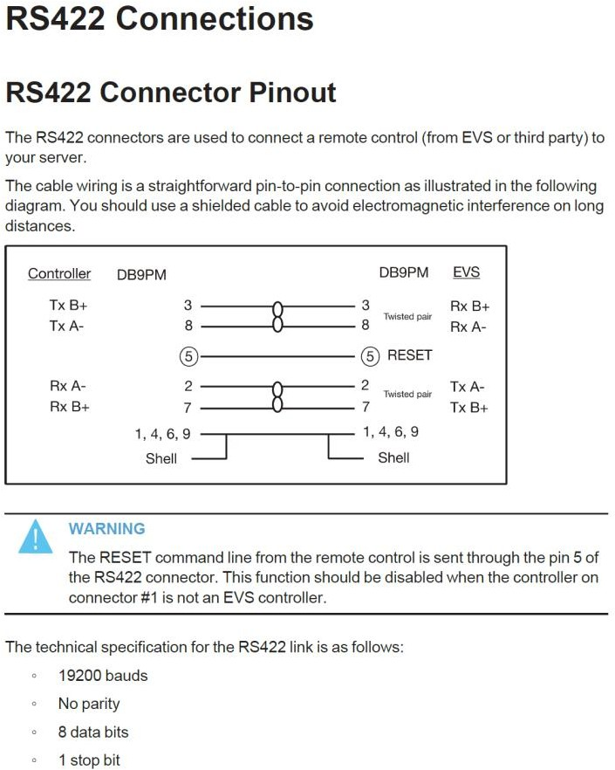

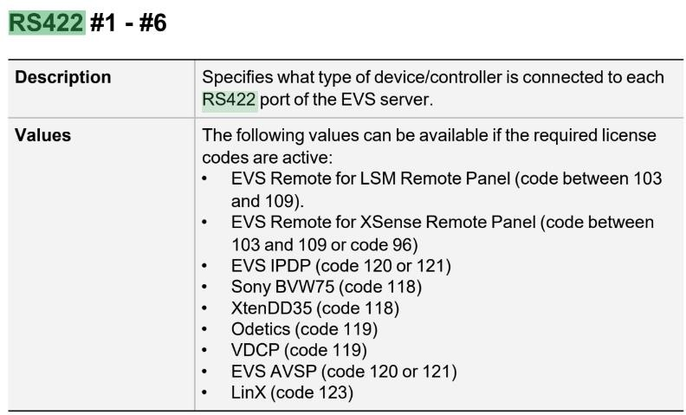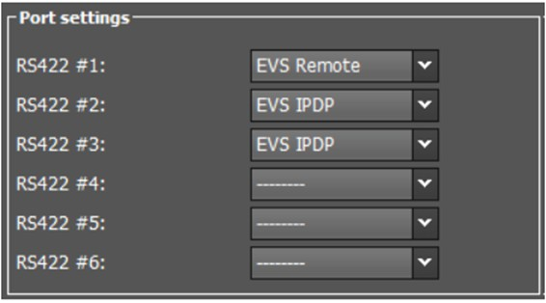

**DT 6 – Cœurs de Réseau vidéo**

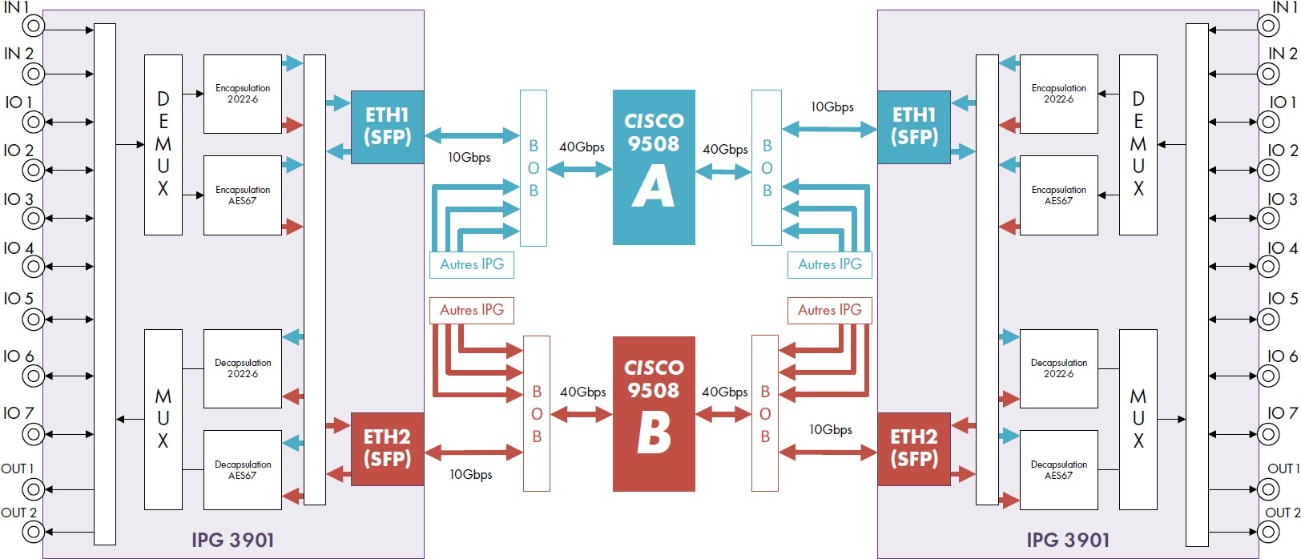

**DT 7 – IPG-3901**

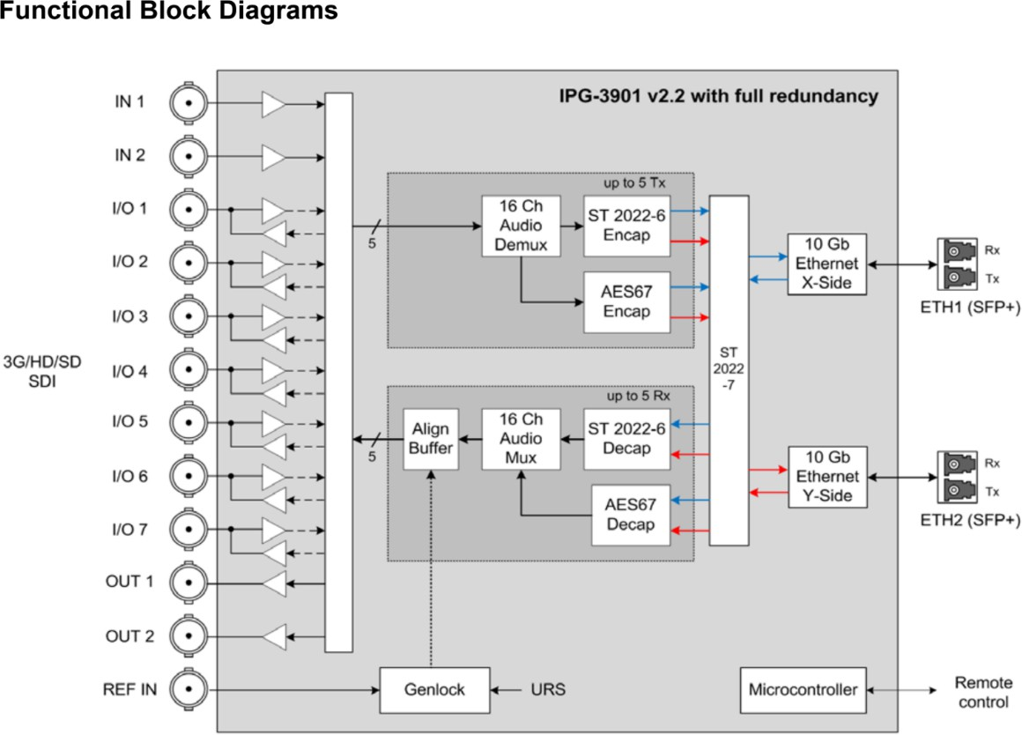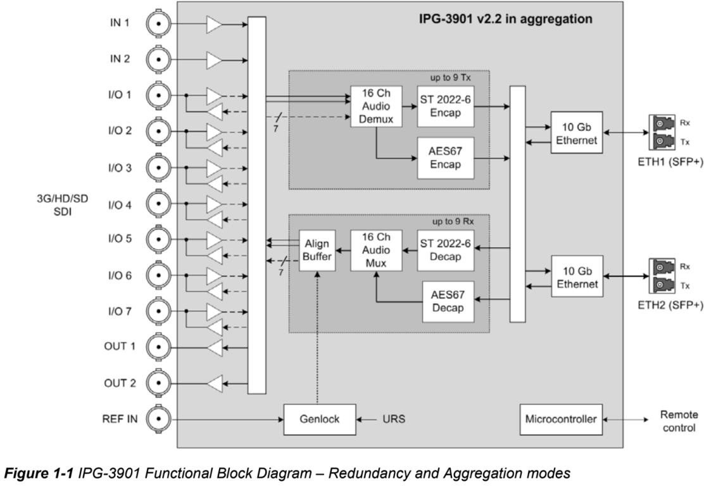

**DT 8 – QSFP-4SFP10G**

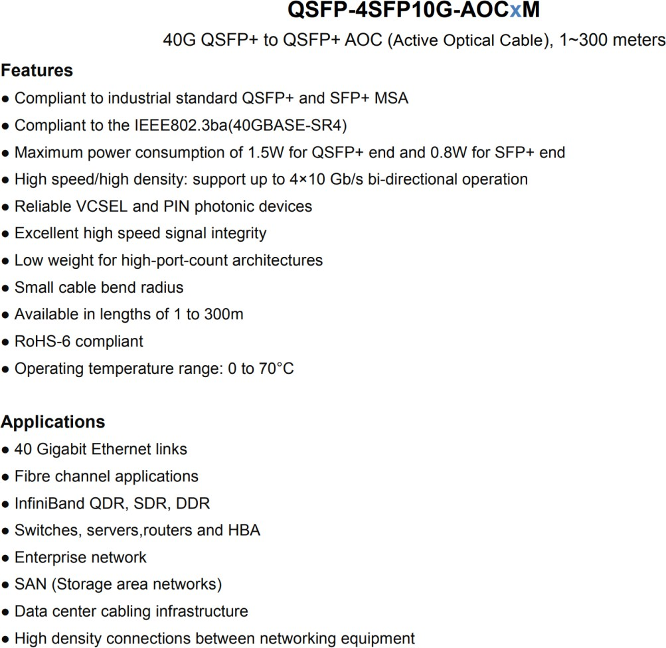

**DT 9 – Du SDI au ST 2110**

Le format utilisé depuis des dizaines d’années dans le broadcast en général est le SDI. Il repose sur l’usage d’un câble coaxial terminé par des fiches BNC. Il a évolué avec le temps pour supporter des formats vidéos avec une définition de plus en plus élevée. Nous en sommes actuellement au 12G-SDI (4K) et bientôt arrive le 24G-SDI (8K).

Dans un premier temps, le SMPTE a développé le standard 2022-6. Il avait comme fonction principale de transmettre le SDI sur IP, sans aucun autre changement. Lors du passage en ST 2110, pour plus d’efficacité, d’universalité et de capacités d’évolution, il a été décidé de transporter les essences et les métadonnées en plusieurs flux parallèles.

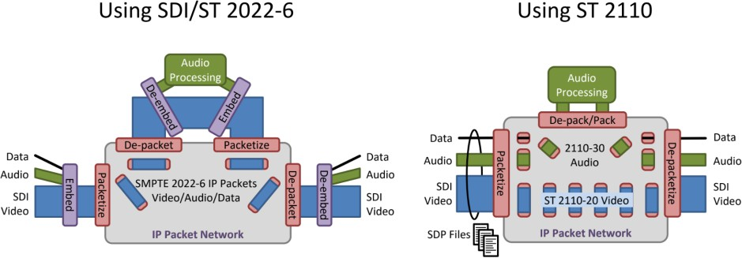

Cela permet tout d’abord de se passer de switch SDI en amont : seuls les switchs informatiques subsistent pour l’aiguillage des flux. Ensuite, la charge sur le réseau en passant du ST 2022-6 au ST 2110 est réduite de 15 à 30%.

**Qu’est-ce que le ST 2110 ?**

Le ST 2110 édicté par la SMPTE est le standard développé pour poser les bases universelles de la transmission AV sur IP professionnelle. Par ailleurs, ce n’est pas un standard unique, mais une suite de standards. Son objectif principal est de spécifier le transport, la synchronisation et la description des flux [audio,](https://eavs-groupe.fr/audio.html) vidéo et de données associées sur réseau IP.

La suite comprend sept standards définis de la façon suivante :

* *ST 2110-10 - System architecture and synchronization: essences, RTP, SDP and PTP*
* *ST 2110-20 - Uncompressed video transport, based on SMPTE 2022-6*
* *ST 2110-21 - Traffic shaping and network delivery timing*
* *ST 2110-22 - Constant Bit-Rate Compressed Video transport*
* *ST 2110-30 - Audio transport, based on AES67*
* *ST 2110-31 - Transport of AES3 formatted audio*
* *ST 2110-40 - Transport of ancillary data*
* *ST 2110-43 - Transport of Timed Text Markup Language for captions and subtitles in systems conforming to SMPTE ST 2110-10.*

Tous ces flux sont indépendants. Une source peut être seulement vidéo ou seulement audio. La destination peut recevoir seulement les données auxiliaires par exemple. Le schéma ci-dessous montre les différentes formes que peuvent prendre les flux en ST2110.

Il est important de noter que les flux restent synchronisés grâce à une horloge PTP. Il doit donc y avoir une horloge maîtresse sur le réseau (PTP Grand Master), gérée par le standard spécifique ST2110-10.

**Une suite de standards pour une universalité totale**

Le ST 2110 achemine et sépare l’image, le son et les données auxiliaires. Cela permet entre autres de simplifier le processus d’ajout de métadonnées telles que les légendes, les sous-titres, le télétexte et le time code. Le traitement de multiples langues est ainsi grandement facilité. Tous les éléments peuvent être transportés séparément et réunis à nouveau au point de terminaison. Indépendants, ils restent à tous moments parfaitement synchronisés.

**DT 10 – Configuration des switchs 2960 – Réseau**

|  |  |
| --- | --- |
| *Switch#show running-config Building running configuration...*  *Current configuration : 4893 bytes*  *!*  *version 12.2 no service pad*  *service timestamps debug datetime msec service timestamps log datetime msec*  *no service password-encryption*  *!*  *hostname Switch*  *!*  *boot-start-marker boot-end-marker*  *!!*  *spanning-tree mode pvst*  *!*  *VLAN Name Status Ports*  *1 default active Te1/1/2*  *5 XT-Management active*  *10 2110-10 active Gi1/0/1, Gi1/0/2, Gi1/0/3, Gi1/0/4*  *20 2110-20 active*  *30 2110-30 active Gi1/0/5, Gi1/0/6*  *40 2110-40 active*  *50 Dante active Gi1/0/7, Gi1/0/8, Gi1/0/9 Gi1/0/10, Gi1/0/11, Gi1/0/12 Gi1/0/13, Gi1/0/14, Gi1/0/15 Gi1/0/16, Gi1/0/17, Gi1/0/18*  *Gi1/0/19, Gi1/0/20, Gi1/0/21 Gi1/0/22, Gi1/0/23, Gi1/0/24, Gi1/0/25, Gi1/0/26, Gi1/0/27, Gi1/0/28*  *1002 fddi-default act/unsup*  *1003 token-ring-default act/unsup*  *1004 fddinet-default act/unsup*  *1005 trnet-default act/unsup* |  |
| *interface range GigabitEthernet1/0/1-4 switchport access vlan 10*  switchport mode access  *!*  *interface range GigabitEthernet1/0/5-6 switchport access vlan 30*  *switchport mode access*  *!*  *Interface range GigabitEthernet1/0/7-28 switchport access vlan 50*  *switchport mode access*  *!*  *interface range GigabitEthernet1/0/29-48 shutdown* | *interface TenGigabitEthernet1/1/1 switchport trunk encapsulation dot1q*  *switchport trunk allowed vlan 1, 5, 10, 20, 30, 40, 50 switchport mode trunk*  *!*  *interface TenGigabitEthernet1/1/2 switchport trunk encapsulation dot1q*  *switchport trunk allowed vlan 1, 5, 10, 20, 30, 40, 50 switchport mode trunk*  *!*  *interface TenGigabitEthernet1/1/3 switchport trunk encapsulation dot1q*  *switchport trunk allowed vlan 1, 5, 10, 20, 30, 40, 50 switchport mode trunk*  *!*  *interface TenGigabitEthernet1/1/4 switchport trunk encapsulation dot1q*  *switchport trunk allowed vlan 1, 5, 10, 20, 30, 40, 50 switchport mode trunk*  *!* |

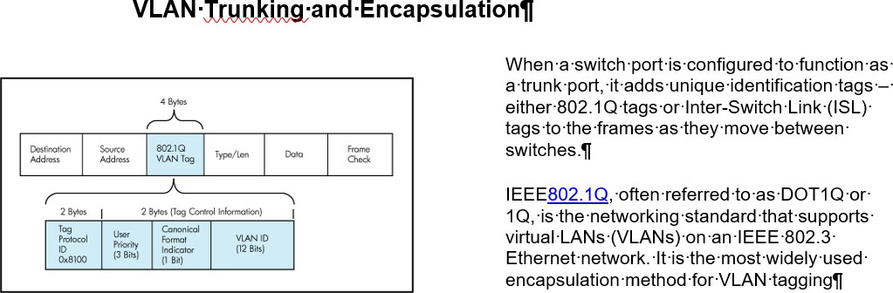

**DT 11 – SMKE40 - Spécifications du Sennheiser MKE40 (1/2)**

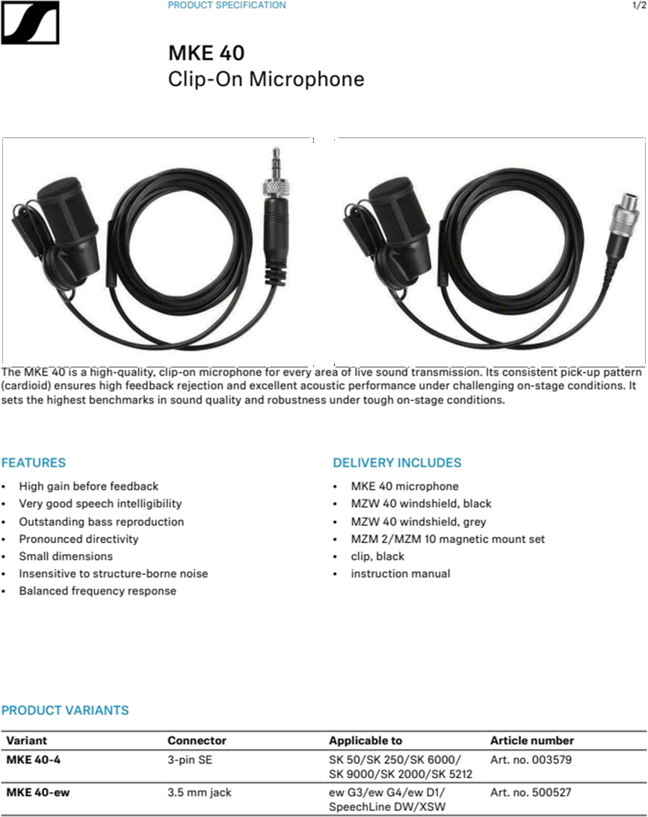

**DT 11 – SMKE40 – Spécifications du Sennheiser MKE40 (2/2)**

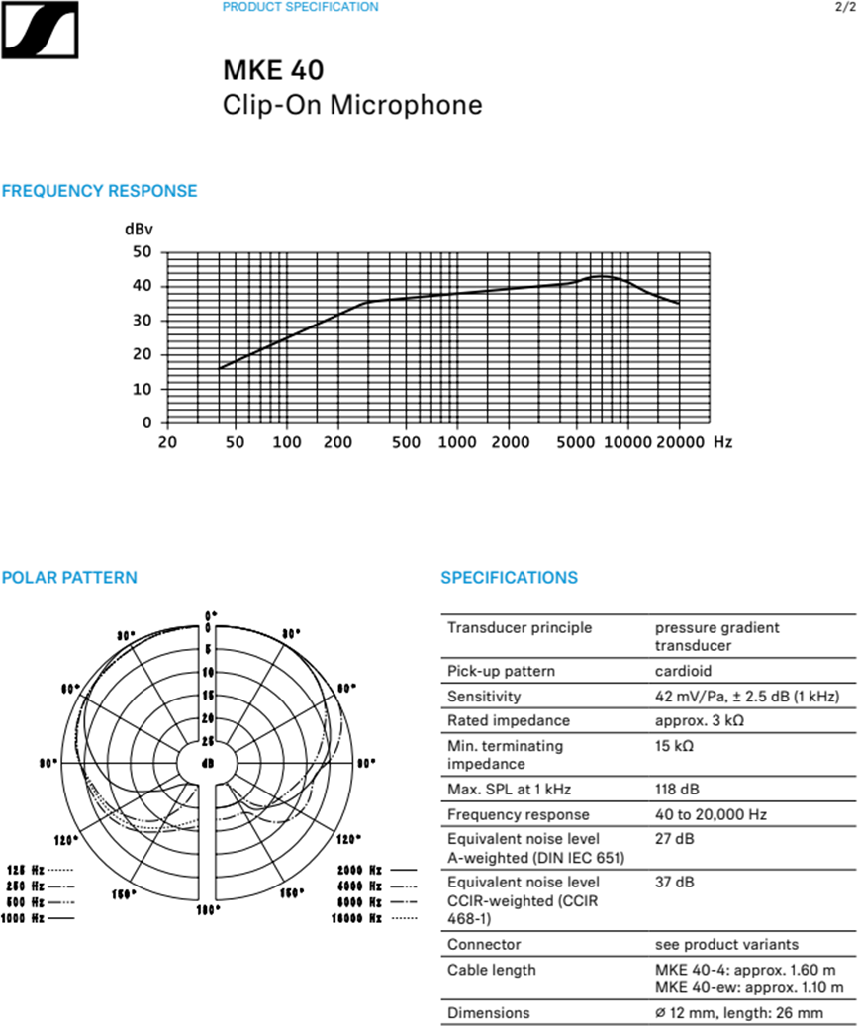

**DT 12 – Spécifications du mélangeur Grass Valley K-Frame XP Standard (1/2)**

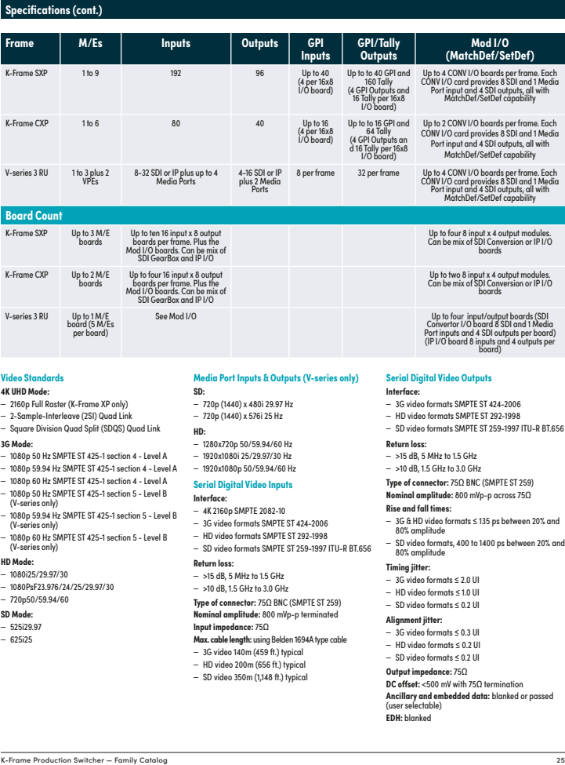

**DT 12 – Spécifications du mélangeur Grass Valley K-Frame XP Standard (2/2)**

